外装材利用を目的とした震災廃木材を含む木片セメント板の基礎的物性と硬化促進改質処理効果

木質セメント板 外装材 塩化物
震災廃棄物 間伐材 補修材 佐山俊介＊１ 田村雅紀＊２

1.はじめに
近年の日本では未利用木材の活用方法について考える必要がある。木材はエネルギー源として優れており、火力発電用のバイオマス燃料としての利用が進められている。しかし地球温暖化等の環境問題を考慮した場合、大気中の二酸化炭素量の増加は好ましいことでない。そこで別の活用法として、木材の建材利用がある。木材が吸収した二酸化炭素量を削減可能であり、環境問題解決のためにこちらの方法を推奨する必要がある。
図１ 研究の流れ
また、現在の法律上、有機物である木材含む木質セメント系材料は構造や外装材利用に強度や耐火、防火、木材特有の膨張収縮等の理由より制限があり、幅広く使用することができない（図１参照）。これより、優れた性能を有するが十分に発揮されていない。そこで、外装材としての普及を促進するために品質を向上させて要求条件を満たす必要がある。
本研究では、研究１として木質セメント板の木材利用環境の現状調査を行い、研究２として硬化不良及び品質不安定性について、硬化促進方法として塩化物の添加、高温養生を実施することで改善可能か検討し、木材の建材原料利用の向上を目的とする。また木質セメント板特有の高性能である吸放湿性¹⁾に注目し、超低粘度の補修材を含浸させることで、製造時のみでなく補修時に改質処理効果が得られるか実験する。

2.研究概要
2.1.木質セメント板の木材利用環境（研究１）
間伐材は安価で購入可能だが、未成熟のため用途が限られる、工場搬入費用や加工費負担が多いため採算性が低い、また安価かつ加工された状態で入手できる輸入材を利用可能なため、わざわざ利用する必要がないなど、メーカーにとって利用しづらい状況であることがヒアリング調査から判明した（表１参照）。
2011年3月に発生した東日本大震災により岩手県、宮城県、福島県の3県合計で約2250万トンの災害廃棄物が発生した。このうち40％～75％は木質系災害廃棄物である。政府は震災復興や電力安定供給の観点からエネルギー利用推奨している。しかし、沿岸部で海水に浸かった木質系廃棄物は、塩分濃度が最大で8％程度に達すると考えられている²⁾。海水に浸かった木材は燃焼機器の損傷や有害物質の発生を招く恐れがあり、エネルギー利用するには塩分濃度を下げなければならないため、余計な負担が増えてしまう。そこで、木片セメントに塩分を加えて問題がなければ、これらの木材を有効活用できることにあり、意義あることが判明した。
また震災廃棄物を再資源化するにあたり、循環型社会形成基本法や廃掃法などにおける法的定義が関わる。循環資源の定義において、震災廃棄物がリサイクル可能であれば、「廃棄物」ではなく「有用物」として位置づけることができる。また、廃木材を使用したリサイクル材には多様な樹種及びサイズの木質繊維が混じることが調査により判明しており、それらを利用した場合でも一定の強度を保持できている。現状において、利用可能な水準は満たしているため、これからのリサイクルには性能や機能的な価値を高めて再資源化することが重視される。

表１ ヒアリング調査結果
ヒアリング | 日時 | 内容
木質セメントブロックメーカー | 2012.3.6 | ・木片セメントブロックを生産。しかし規格上該当するカテゴリーが存在しないため、幅広く使用されるには大臣認定等が新たに必要。  ・耐火、防火性能を証明するには建築基準法によって定められた時間、火熱に耐えなければならない。
パーティクルボードメーカー | 2012.6.7 | ・燃料利用されているので木くずが集まらない。最近では原発事故の影響で放射線測定器を用いて判別している。  ・再生エネルギー固定買取制度により今まで以上に木材が不足する可能性あり。
木質セメント板工業会 | 2012.8.3 | ・木質セメント板は主に下地材として利用されている。窯業系サイディングと組み合わせた製品やコンクリート打ち込み型枠もあり。  ・木質部分を含んでいるため、材齢の経過とともに収縮する。表裏の収縮率が異なると反りが生じる。吸水すると長さが0.003％増減する。  ・国内産の木材は費用がかかるため利用の見通しが立っていない。また、今後は震災で発生した木材も利用しなければならない。
硬質木片セメント板メーカー | 2012.10.9 | ・関東は杉材が多く、間伐材を利用（小径木やこうら材なども利用）、使用しているのは100％バージン材、木皮が混入しないようにしている。  ・木チップによる硬化不良が起きる前に熱圧縮することで短期的に成形する。  ・耐火性能をもつボードを製造。外壁として使用する場合、最低でも防火性能が必要。JISに沿った製品を製造。新たなものは大臣認定が必要。

*1 工学院大学大学工学部建築学科4年 *2 工学院大学建築学部建築学科 准教授 博士（工学）

2.2.硬化促進による基礎物性の性能評価（研究２）
2.2.1.使用材料
表２に使用材料を示す。木材は硬化不良を起こすカラマツ³⁾、震災廃棄物を含むリサイクルを用いた。またセメントは木質セメント板で一般的に採用されている早強ポルトランドセメントを用いた。
2.2.2.実験要因及び実験方法
表３に木片セメント板の製造条件、表４に実験要因と水準を示す。本研究では樹種、硬化促進剤である塩分の有無、硬化促進に関係する養生時の温度⁴⁾による物性評価を目的としており、水セメント比及び木セメント比を一定にしている。塩分は、木質系廃棄物より高い10％に設定。加圧量はヒアリング調査で得た情報を参考に設定した。試験体は製造都合上、木チップ１種類単層のものとする。表５に試験体種類と調合表、表６に試験内容を示す。実験は木質セメント板及び建築用ボードの試験を参照している。また試験体は型枠に2倍のかさ容積の量を圧縮して12mmの木片セメント板を製造した。試験体は型枠打ち込み7日後脱型し、さらに7日間養生を行う。
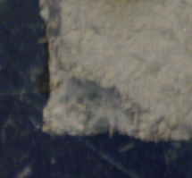
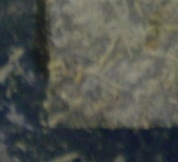
図２ 吸水率の時間変化 | 写真１ 切削性評価
総合研究所・都市減災研究センター（UDM）研究報告書（平成24年度）
テーマ３ 小課題3.1-７
RN
RS

3.実験結果及び考察
3.1.パネル切削性評価
Kのほとんどは脱型時に破損してしまい、試験に使用できなかった。破損の理由は水溶性多糖類による硬化阻害、養生期間不足が考えられる。以上よりKN20とRで、各種試験を実施する。
また、試験体をノコギリで切り出した際、写真１及び断面の画像解析（LIA32使用）⁵⁾より、SはNに比べ、角縁かけが少なく、70は20よりも角縁かけが増えることが確認できた。
3.2.パネル含水率及び密度試験
表７に含水率及び密度を示す。試験結果より、RはKより厚さ膨張が小さく、SはNに比べ、厚さ膨張が小さい。また20は厚さ膨張が70より小さい。密度はすべての試験体が硬質木片セメントの条件を満たしていた。硬化促進改質処理を施した場合、含水率が低下する傾向が確認できる。
3.3.吸水及び硬化促進改質処理による含浸試験
図２に吸水試験の結果を示す。RはKに比べ少々高く、NはSより高く、70は20に比べ吸水率が高い傾向であった。
表８に補修材１時間含浸率を示す。吸水試験と同様の傾向が確認できる。また含浸させた場合、吸水率の低下が確認できた。これより補修材による耐候性向上の可能性がある。

表２ 使用材料 表７ パネル含水率及び密度 表８ 補修材1h含浸率
材料名 | 種類 | 内容 |  | 種類 | 平均厚さＨ（mm） | 密度  （g/cm³） | 含水率（%） |  | 種類 | 含浸率（%）
セメント | 早強PC | 密度3.14g/cm³ |  | KN20 | 18.0 | 1.15 | 5.96 |  | KNA20 | 33.3
木チップ | カラマツ | 長さ2~5mm、密度0.32g/cm³ |  | RN20 | 16.9 | 1.13 | 5.86 |  | RNA20 | 32.3
木チップ | リサイクル | 長さ2~5mm、密度0.24g/cm³、（震災廃棄含） |  | RN70 | 18.0 | 0.93 | 1.44 |  | RNA70 | 43.0
補修材 | 超低粘度  ｱｸﾘﾙ系樹脂 | 密度1.1g/cm³  毛細管現象による吸収特性 |  | RS20 | 16.0 | 1.21 | 3.24 |  | RSA20 | 22.1
補修材 | 超低粘度  ｱｸﾘﾙ系樹脂 | 密度1.1g/cm³  毛細管現象による吸収特性 |  | RS70 | 17.3 | 1.19 | 2.80 |  | RSA70 | 29.0

表３ パネル製造条件 表４ 実験要因と水準 表５ パネル種類と計画調合表(kg/m³)
要素 | 内容 |  | 種類 | 水準 |  | 樹種 | 塩分 | 養生 | 記号 | セメント | 水 | 木チップ | 塩分
かさ厚さ | 24mm |  | 樹種 | K（ｶﾗﾏﾂ）、R（ﾘｻｲｸﾙ） |  | K | N | 20 | KN20 | 584 | 292 | 175 | ―
プレス厚さ | 12mm |  | 樹種 | K（ｶﾗﾏﾂ）、R（ﾘｻｲｸﾙ） |  | K | N | 70 | KN70
水セメント比 | 50% |  | 塩分濃度 | N（0%）、S（10%） |  | K | S | 20 | KS20 | 584 | 292 | 175 | 32
木セメント比 | 30% |  | 塩分濃度 | N（0%）、S（10%） |  | K | S | 70 | KS70
加圧量 | 56kg/cm² |  | 養生温度 | 20（20℃）、70（70℃） |  | R | N | 20 | RN20 | 667 | 334 | 200 | ―
加圧量 | 56kg/cm² |  | 養生温度 | 20（20℃）、70（70℃） |  | R | N | 70 | RN70
材齢 | 14日 |  | 補修材 | A（アクリル樹脂） |  | R | S | 20 | RS20 | 667 | 334 | 200 | 37
材齢 | 14日 |  | 補修材 | A（アクリル樹脂） |  | R | S | 70 | RS70

表６ 試験内容 |  |  |  |  | 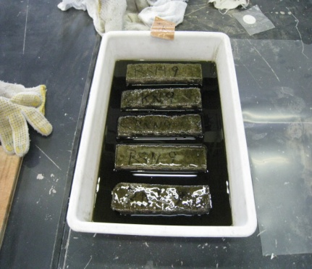
実験項目 | 内容 | 試験体（長さ×幅×厚さ）、枚数
切削性評価 | 切断面観察 | パネル及び切り出し試験体
含水率及び  密度試験 | JIS A 5404  乾燥105℃48h | 100mm×100mm×H、3枚
吸水含浸試験 | JIS A 1414-3  吸水48h、含浸1h | 100mm×100mm×H、3枚
曲げたわみ試験 | JIS A 1408  JIS A 1414-3 | 160mm×40mm×H、3枚
圧縮試験 | JIS A 1108 | 20mm×20mm×H、2枚 |  | 図３ 曲げ試験（３線式１点載荷） | 写真２ 含浸材毛細管吸収処理

3.4. 曲げ―たわみ試験
図３に曲げ試験方法、図４～７に曲げ―たわみ曲線を示す。また、図８に最大曲げ強度、図９に曲げ靭性エネルギーを示す。RN70は加圧棒を載せた時点で破壊したため、最大曲げ強度のみ記載する。
総合研究所・都市減災研究センター（UDM）研究報告書（平成24年度）
テーマ３ 小課題3.1-７
図４、８からKはRより強い、SはNより強い、20は70より強いことが判明した。これは塩水中の塩化物イオンがセメント系水和反応の刺激剤となり、反応を促進、また塩化物イオンを取り込んだ水和物を形成する側面による影響ではないかと考えられる。結果として最強がRS20、最弱がRN70となった。
図４～５の比較、図８より湿潤状態において、RN20を除いた試験体は30～45％程度の強度低下が確認できる。実験要因による強度低下率に大きな変化は見られなかった。
図４～６の比較、図８から、KN20以外の試験体は乾燥させた場合、湿潤状態から強度が回復するだけでなく気乾状態の強度を上回った。これは材齢日数が関係していると考えられるが、劣化後強度回復するのであれば、一定強度の保持が期待できる。
図７より補修材を含浸させることにより、20～30N/mm²の曲げ強度を保持させることが確認できる。JIS A 5408に規定された硬質木片セメント板の
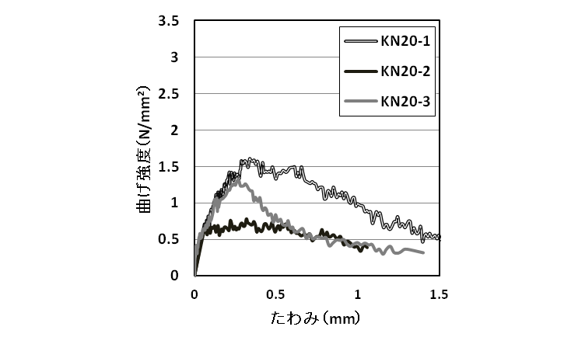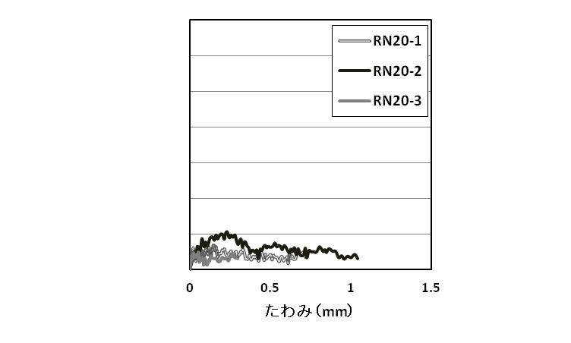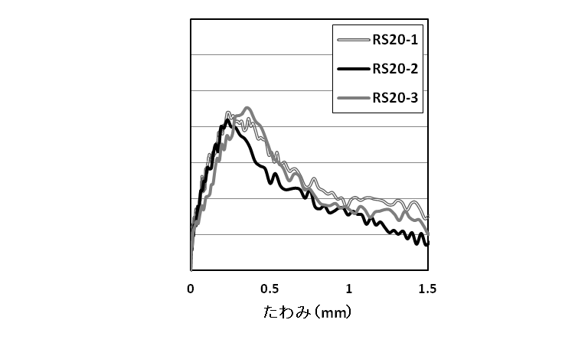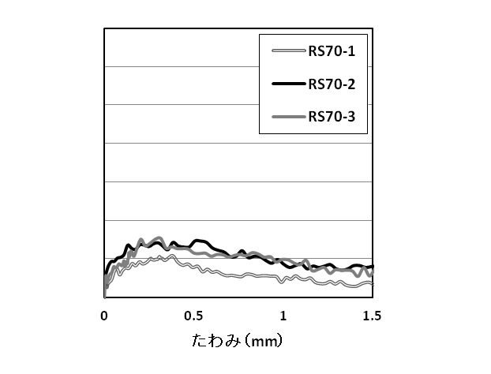
a)KN20 b)RN20 c)RS20 d)RS70
図４ 曲げ―たわみ曲線（気乾状態）
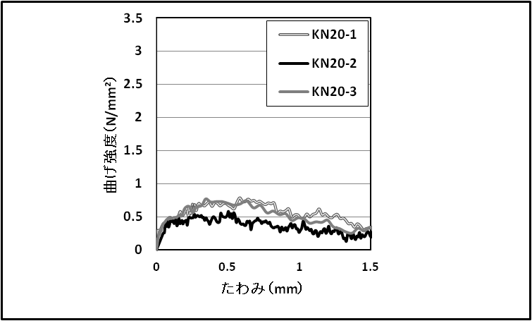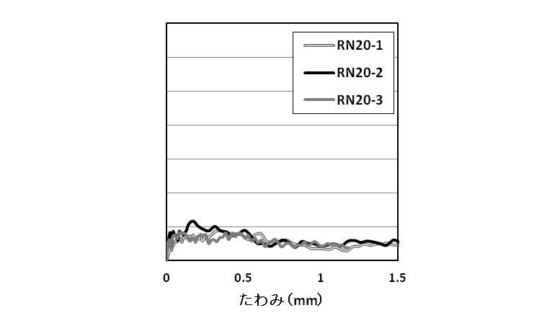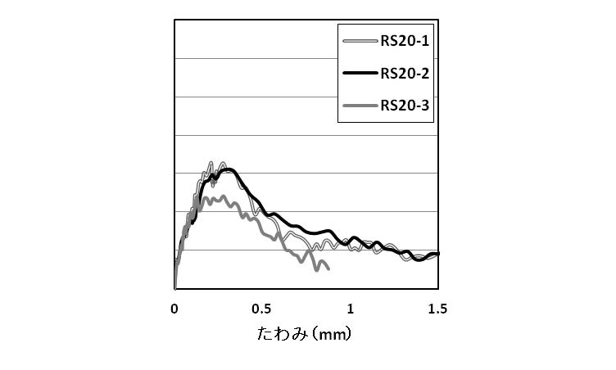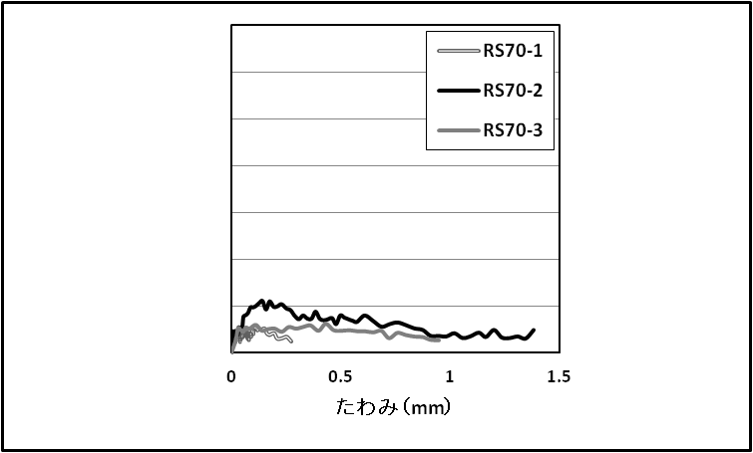
a)KN20 b)RN20 c)RS20 d)RS70
図５ 曲げ―たわみ曲線（湿潤状態）
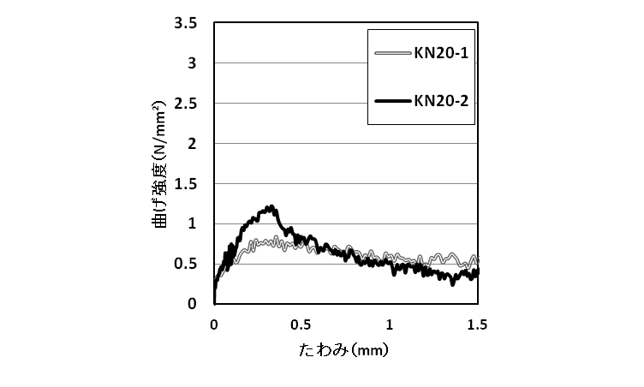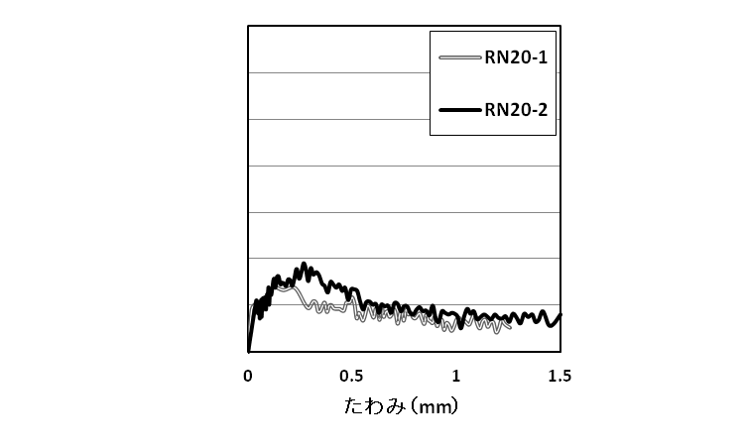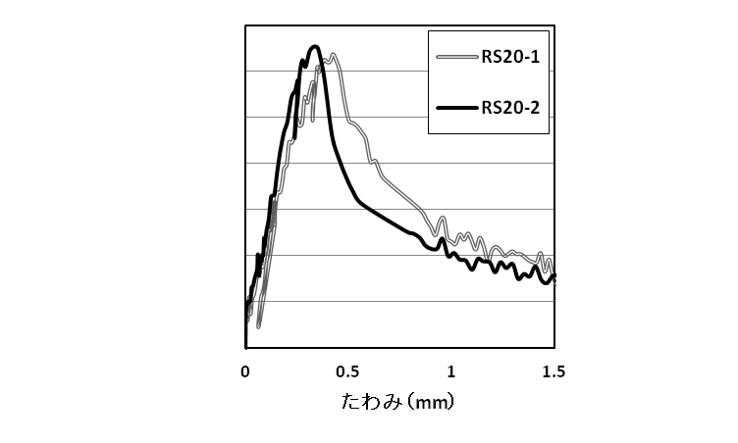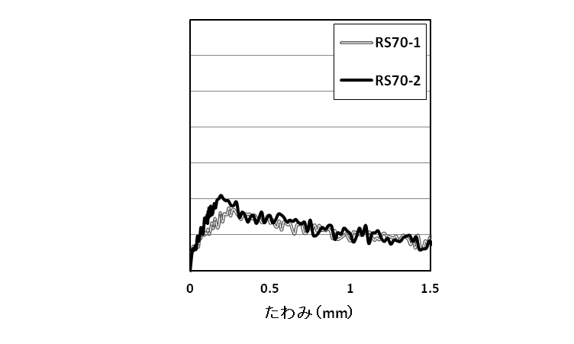
a)KN20 b)RN20 c)RS20 d)RS70
図６ 曲げ―たわみ曲線（乾燥状態）
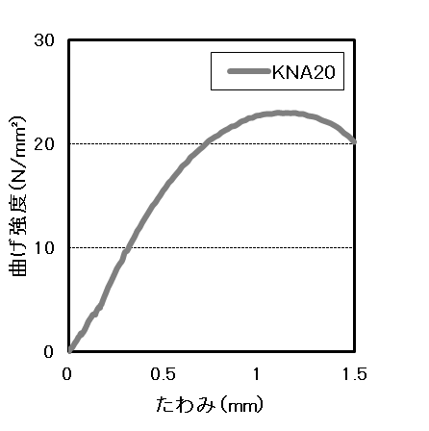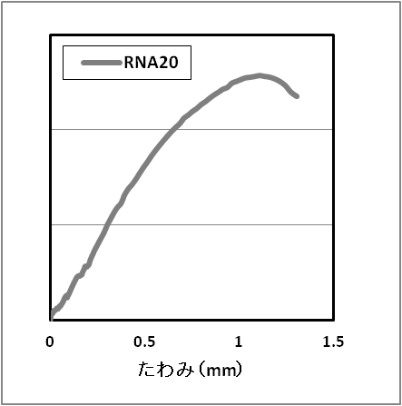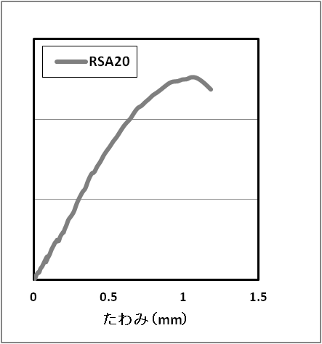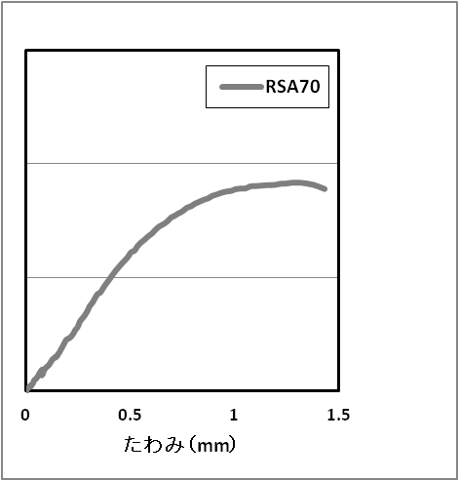
a)KNA20 b)RNA20 c)RSA20 d)RSA70
図７ 曲げ―たわみ曲線（補修材含浸状態）

曲げ破壊荷重を満たしている試験体はこの補修材含浸状態のみである。また表８を考慮した場合、含浸率の最も高いRNA70が高強度であるが、含浸率の最も低いRSA20ではなくRSA70が最低強度という結果になった。RSA20とRSA70を比較した場合、含浸率の高いRSA70の強度が低い。これは塩分とアクリル系樹脂の相性が悪く、より多く含浸するほど十分な性能が発揮されなかったと推察する。RNA20とRSA20を比較した場合、RSA20は含浸率が低いので、悪影響を受けずにすみ、同程度の強度になったと考えられる。また、RとKを比較した場合、Rのほうが若干高強度である。
図９よりKN20及びRN20は状態に関わらず、材齢とともに曲げ靭性エネルギーが上昇した。RS20及びRS70は湿潤状態で低下するが、その後気乾状態の数値前後まで回復している。
本研究では1サイクルの状態変化で実験したが、数サイクルにおける経年劣化についての研究を今後の課題としたい。

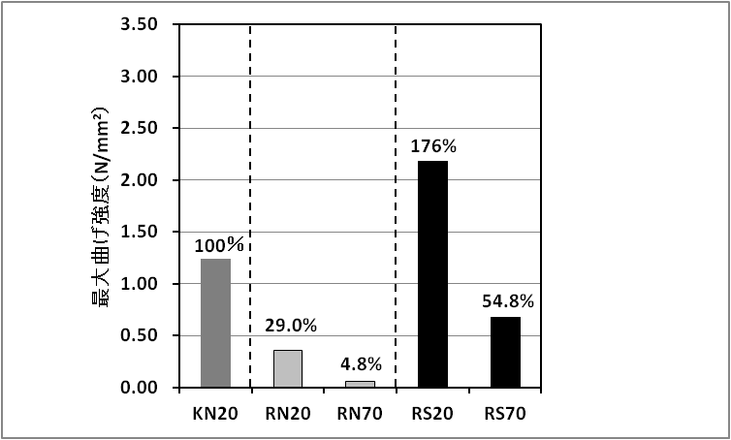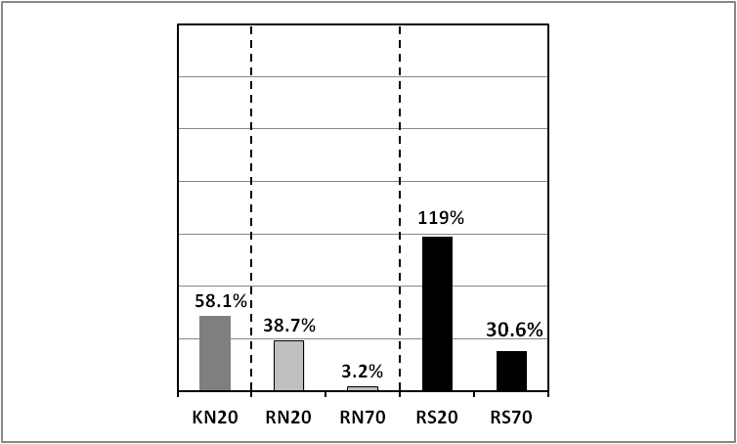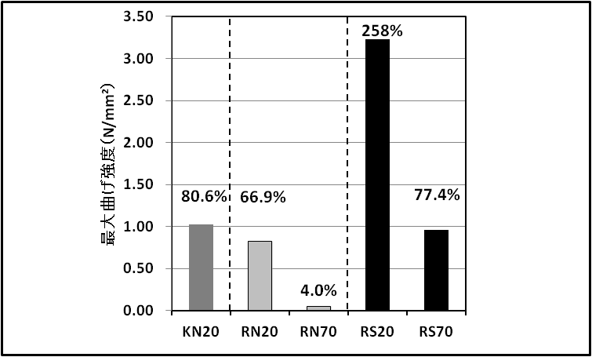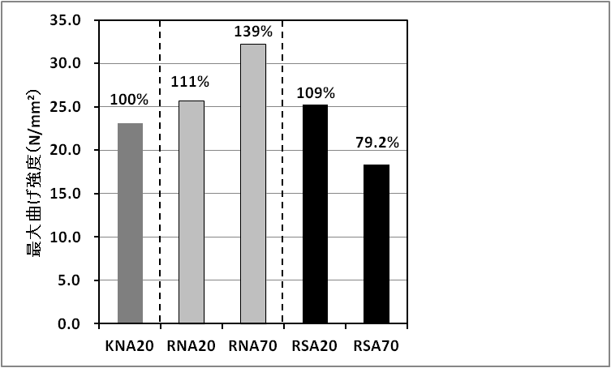
総合研究所・都市減災研究センター（UDM）研究報告書（平成24年度）
テーマ３ 小課題3.1-７
a)気乾状態 b)湿潤状態 c)乾燥状態 d)補修材含浸状態
図８ 最大曲げ強度
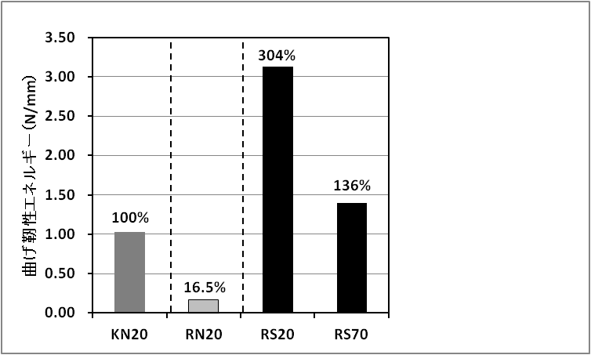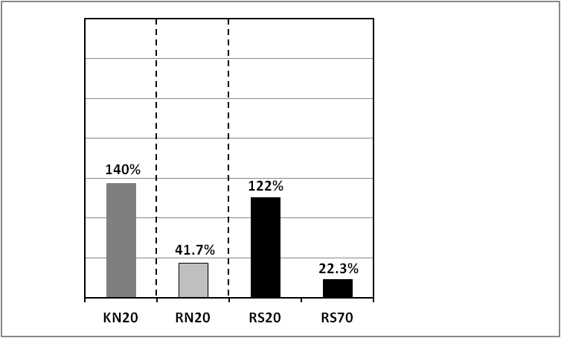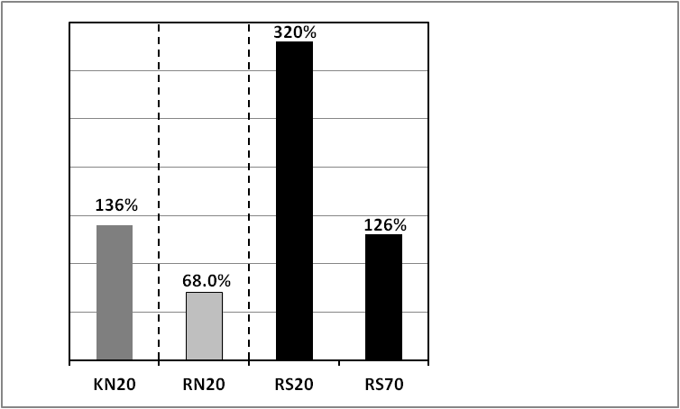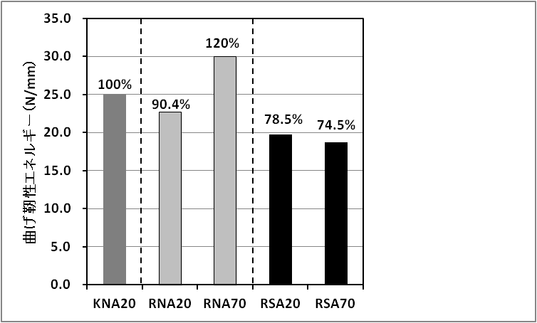
a)気乾状態 b)湿潤状態 c)乾燥状態 d)補修材含浸状態
図９ 曲げ靭性エネルギー

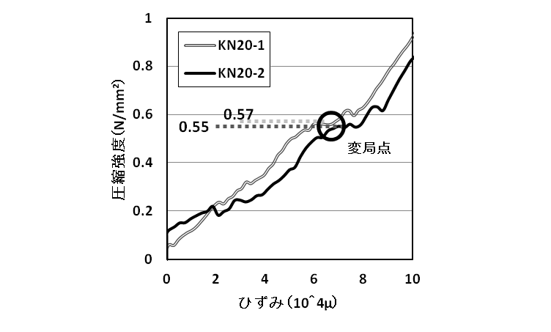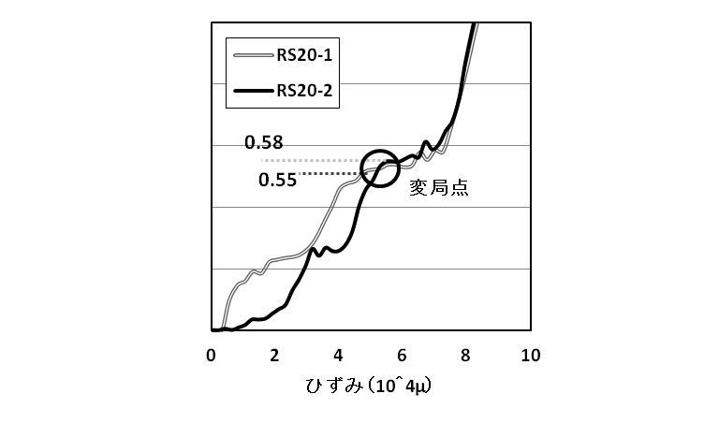
a)KN20 b)RN20
図１０ 圧縮強度－ひずみ硬化と変局点
3.5. 圧縮試験
図１０に圧縮強度試験の結果を示す。圧縮試験は基礎物性を明らかにするために実施した。曲げ―たわみ試験と比べ、樹種、塩分、養生温度による強度変化は特に見られなかった。塩分を加えた場合、ひずみの減少傾向が確認できた。

4.まとめ
1）カラマツを使用する場合、脱型時破損しないために養生期間（乾燥時間含む）を長くとる、もしくは高加熱高圧プレス等より急速な硬化促進を行う必要がある。また硬化時間を長期間要するが、曲げ強度はリサイクルより優れている。
2）塩分を加えた場合、厚さ膨張が抑えられ、ノコギリ等の切断による角かけが減少した。また、曲げ強度も上昇している。これらより塩分を含む木質系震災廃棄物を有効活用できる可能性がある。
3）セメント硬化時に高温養生を施した場合、角かけが多く観測され、曲げ強度が低下した。原因は水分の揮発によるセメント硬化反応の不十分さであると推察する。また、高い吸水性が確認できた。
4）3種類の状態で実施した曲げたわみ試験では、試験体のほとんどが湿潤状態で強度低下した。また一部を除き、乾燥状態では強度回復だけでなく、気乾状態を超えた。木質セメント板の曲げ強度は経過状態でなく、材齢が関係していると推察する。
5）補修材によりほぼ一定の曲げ強度を保持させることができた。含浸率が高い試験体ほど強度が上昇する傾向がある。ただし、材中に塩分を含有している場合、上昇強度が抑制される可能性がある。複合材として普及させることも十分に可能である。

参考文献
1）全国木質セメント板工業会：木質セメント板ガイドブック,p.60,2011
2）林野庁：平成24年度版森林・林業白書, pp.35-39, pp.131-167,2012
3）山岸宏：道南スギ間伐材を原料とする木質セメントボードの製造, http://www.fpri.asahikawa.hokkaido.jp/rsdayo/22119028001.pdf,1987
4）セメント協会：セメント・コンクリート化学の基礎解説, pp.135-137,
pp.157-165,1996
5）LIA32：http://www.agr.nagoya-u.ac.jp/~shinkan/LIA32/about.html

謝辞
本研究の実施にあたり、全国木質セメント板工業会、太陽セメント工業、積水ボード、東京ボード工業、デュリソルジャパン、ジャスト関係各位より貴重な助言、ご協力を受けました。ここに記して感謝の意を表します。また本研究の一部は，工学院大学UDM･PJ研究，Ｈ24年度科研費(若手A:23680681田村雅紀)の一部であり，深謝の意を表する。

